**Synthétiser un médicament en tant qu’ingénieur(e) chimiste**

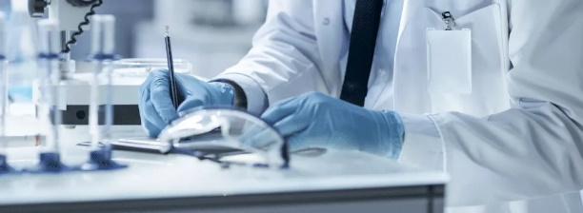

Nadia est ingénieure en chimie dans l’industrie pharmaceutique. Son travail consiste à concevoir et optimiser les protocoles expérimentaux pour synthétiser des molécules selon des procédés durables.

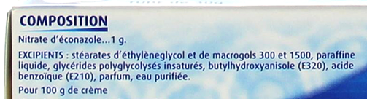

L'acide benzoïque est souvent utilisé comme conservateur (E 210) dans certains médicaments mais aussi dans de nombreux cosmétiques et produits alimentaires.

**L’objectif de cette activité est de mettre en œuvre un protocole de synthèse de l’acide benzoïque comme pourrait le faire Nadia, ingénieure chimiste.**

**Document 1- Protocole expérimental**

* Introduire dans le ballon 3,0 mL d'alcool benzylique, 2,0 g de carbonate de calcium et 100 mL d'une solution de permanganate de potassium à 0,25 mol·L–1.
* Surmonter le ballon d’un réfrigérant. Mettre la circulation d'eau et le thermostat du chauffe-ballon en marche. Dès l’ébullition atteinte, baisser le thermostat et maintenir une ébullition douce et régulière pendant 20 minutes.
* Éteindre le chauffe-ballon puis le descendre pour que le mélange réactionnel refroidisse à l'air.
* Filtrer sur Buchner le mélange réactionnel.
* Refroidir le filtrat dans un bain de glace et ajouter progressivement 40 mL d’une solution d’acide chlorhydrique à 2,0 mol·L–1.Un solide blanc se forme.
* Filtrer à nouveau, récupérer sur une coupelle le solide préalablement pesé et mettre à sécher.

**Document 2 – Quelques données physico-chimiques de constituants du mélange réactionnel**

|  |  |  |  |  |  |  |
| --- | --- | --- | --- | --- | --- | --- |
|  | **Alcool benzylique** | **Permanganate de potassium** | **Carbonate de calcium** | **Ion benzoate** | **Acide benzoïque**  C6H5COOH | **Acide chlorhydrique** |
| **Masse molaire** (g⋅mol-1) | 108 |  |  |  | 122 |  |
| **Solubilité dans l’eau** | Totale | Totale | Très grande | Très grande | 2,4 g⋅L-1 à 20 °C  68 g⋅L-1 à 95 °C | Totale |
| **Pictogrammes de danger** |  |  |  |  |  |  |

**Masse volumique de l’alcool benzylique :** ρ = 1,04 kg⋅L-1

**Equation de la réaction modélisant la transformation :**

|  |  |  |  |  |  |
| --- | --- | --- | --- | --- | --- |
| 4 | + 3 C6H5CH2OH (ℓ) | → 3 C6H5COO**-** (aq) | + 4 MnO2 (s) | + HO- (aq) | + 4 H2O (ℓ) |
| *Ion permanganate* | *Acool benzylique* | *Ion benzoate* | *Dioxyde de manganèse* | *Ion hydroxyde* | *Eau* |

**Document 3 - Rendement**

Le rendement est le quotient de la quantité de matière de produit obtenue expérimentalement par la quantité de matière maximale théorique de produit.

**Analyse du protocole**

1. Nommer les réactifs et le produit recherché lors de cette synthèse.
2. Repérer les différentes étapes du protocole de synthèse.
3. Énoncer les précautions opératoires à prendre lors de cette synthèse et la mettre en œuvre.
4. Nommer, reproduire et légender le montage expérimental utilisé lors de l’étape de transformation des réactifs et rappeler son principe.
5. Écrire l’équation de la réaction acido-basique qui modélise la transformation qui a lieu lors de l’ajout de l’acide chlorhydrique.
6. Expliquer pourquoi il convient de refroidir le filtrat avec de l’eau glacée.
7. Justifier que l’eau puisse être utilisée comme solvant lors de la formation du produit solide.
8. Justifier que l’ion permanganate $\text{Mn}{\text{O}}_{\text{4}}^{\text{-}}\text{ (}\text{aq}\text{)}$ est le réactif limitant.
9. Déterminer la quantité de matière maximale de produit recherché attendue. Justifier.
10. Peser le produit recherché une fois étuvé et déterminer le rendement de la synthèse.

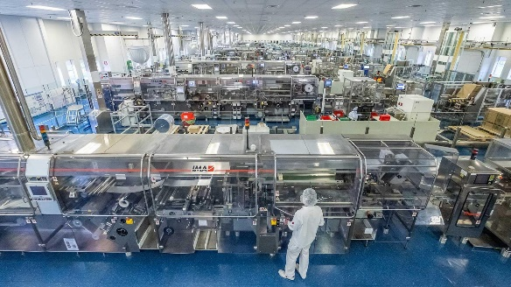Dans les faits, la synthèse de molécules pour les industries pharmaceutiques sont réalisées sur des lignes de production automatisées. Mais lors du développement de médicaments, les synthèses peuvent être réalisées à la main.

1. Compléter la grille ci-dessous en indiquant les compétences vues dans l’activité qui sont mobilisées par un/e ingénieur/e chimiste dans l’exercice de son métier. Si besoin, consulter les ressources citées en fin d’activité.
2. Pourriez-vous exercer ce métier ? Explicitez votre réponse en vous appuyant les éléments de la grille ci-après.

**Un métier : ingénieur(e) en chimie**

Ce métier associe la chimie, la technicité et la créativité !

Les ingénieur(e)s chimistes sont souvent impliqué(e)s dans la recherche et le développement de nouveaux produits, procédés ou technologies. Cela peut inclure la conception de nouvelles molécules, la formulation de produits chimiques, ou l'optimisation des procédés de fabrication en vue notamment d’obtenir des procédés qui permettent de minimiser l’impact de l’industrie chimique sur la nature.

Quelques exemples de formations qui permettent d’accéder au métier d’ingénieur(e) chimiste :

*Les parcours de formation présentés ci-dessous ne sont que des exemples. Pour parvenir à exercer ce métier, d’autres parcours de formation existent non explicités ici.*

|  |  |  |
| --- | --- | --- |
| **Exemples de parcours scolaires** | **Bac Technologique :**  STL | **Bac général :**  Enseignements de spécialité : Physique-chimie, Mathématiques, SVT, NSI, SI… |
| **Exemples de formations et de diplômes après le bac** | * [Licence](https://www.onisep.fr/Ressources/Univers-Formation/Formations/Post-bac/bts-bioanalyses-et-controles) puis master de chimie * [École](https://www.onisep.fr/Ressources/Univers-Formation/Formations/Post-bac/bts-metiers-de-l-esthetique-cosmetique-parfumerie-option-c-cosmetologie) d’ingénieur postbac par exemple l’ENSMAC du groupe INP Bordeaux * BUT chimie * Classes préparatoires scientifiques puis concours écoles d’ingénieur | |
| **Exemples de missions** | * Recherche et développement de voies de synthèse * Crée des molécules * Suivi de la production : veiller à ce que les produits chimiques fabriqués répondent aux normes de qualité et de sécurité établies * Communication avec le service marketing * Fournit des conseils techniques et des solutions aux clients ou aux entreprises dans divers domaines, tels que la formulation de produits ou l'optimisation des procédés | |
| **Exemples de compétences associées** | * ………………………………………………………………………………………………… * ………………………………………………………………………………………………… * ………………………………………………………………………………………………… * ………………………………………………………………………………………………… | |

**Quelques ressources pour en savoir plus**

|  |  |  |
| --- | --- | --- |
|  |  |  |
| [BUT Chimie](https://www.onisep.fr/ressources/univers-formation/formations/post-bac/but-chimie-parcours-synthese)  Onisep | [ENSMAC](https://ensmac.bordeaux-inp.fr/fr/chimie-genie-physique) | [Ingénieur(e) chimiste](https://www.onisep.fr/ressources/univers-metier/metiers/ingenieur-ingenieure-chimiste)  Onisep |